

**Tutoriel Moodle : Organiser son cours**

# Présentation de la section d’un cours Moodle

La page principale (partie centrale ) d’un espace de cours de Moodle est composée de **sections**.

On peutlesnommeretyinsérerdesressourcesetdesactivités.

L’enseignantpeutcréerautantde sectionsqu’il lui seranécessaire.

Pédagogiquement, **une section peut correspondre : à un chapitre, une partie, un thème du cours, à une séance de cours etc**.

Les sections peuvent se présenter sous **4formats différents** et cela détermine le **format du cours,** c'est-àdire commentellesserontaffichéessurlapage ducours.

1. **Vue en image** : une grille d'images (une pour chaque section) remplace la liste des sections. En cliquant sur une image celaaffiche le contenude sectioncorrespondante dansunaffichage ensurbrillance.

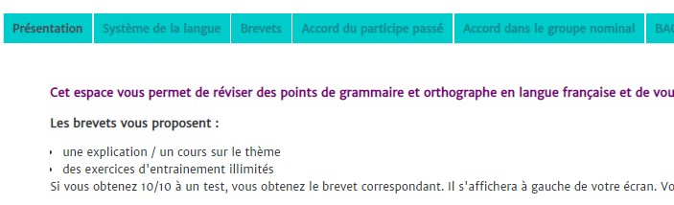

**3**

**.**

**Hebdomadaire**

:

les

sections

sont

toutes

affichées

sur

la

même

page,

les

unes

à

la

suite

des

autres

chaque

section

étant

associée

à

une

création

de

sections

selon

une

semaine

se

fait

automatiquement

à

partir

de

la

date

que

vous

configurez

dans

les

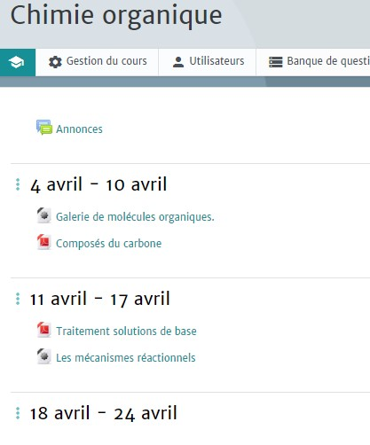

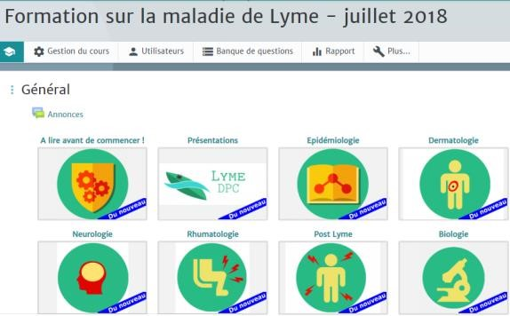

1. **Une section par onglet :** chaque section est affichée en onglet ; cela permet une bonne visibilité quand il y a beaucoupde contenudanslessectionsou beaucoupde section. semaine. La paramètresduformat.

**4. Thématique:**

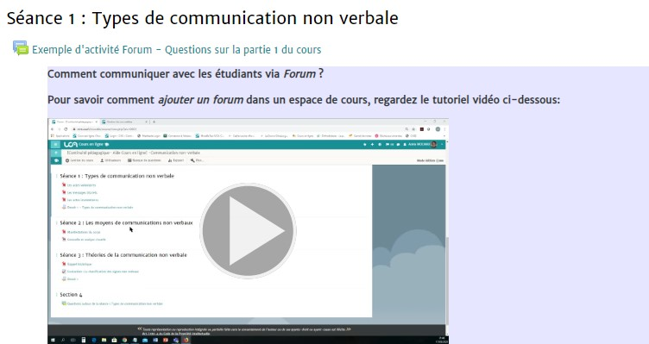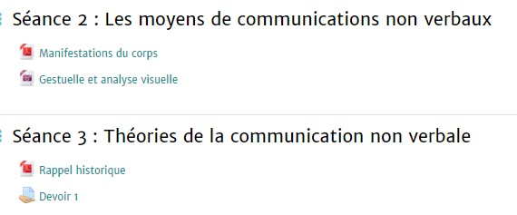

* les sections sont toutes affichées sur la même page,lesunesàla suite desautres.
* chacune de ces sections comprend des activités etdesressources.
* Il est possible de personnaliser les titres ou de les déplacer.

# Paramétrage du format de cours et des sections depuis la Gestion du cours

Pour modifier le **format de cours ou l'affichage des sections** allez dans **Gestion du cours** > **Modifier les paramètresdu cours** puis**Format de cours:**

* **Format** : permetde choisirundes4 formatsde cours
* **Mise en page du cours :** permet de déterminer si toutes les sections du cours sont affichées sur une même page ousi ellessontrépartieschacune surune page différente.
  + **Affichertouteslessectionssur une même page**
  + **Afficher une section par page:** à utiliser quand vous avez beaucoup de contenu pour une section
* **Sections cachées :** permet de déterminer si les sections cachées sont invisibles ou affichées sous une forme condensée:
  + **Sectionscachéesaffichéessousforme repliée**

o

**Sections**

**cachées**

**invisibles**

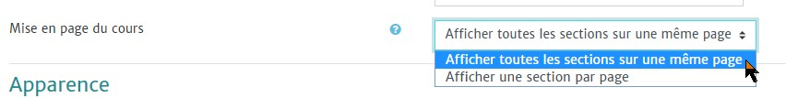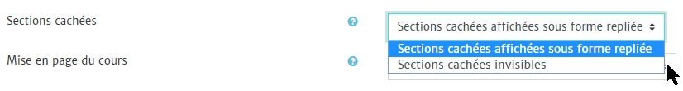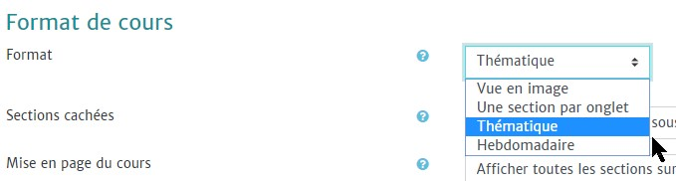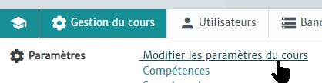

# Présentation d’unesection

**La section 0 -** reconnaissable après les *Annonces* qui se trouvent par défaut dans cette section . Cette section , à la différence des autres, ne peut pas être déplacée. Elle sert de **section d’introduction** etelle permet de renseigner par exemple **la présentation du cours et de l’enseignant, les objectifs** etc. Il est possible égalementd'ajouterdesressourcesetdesactivités.

**Les sections « classiques ».** Elles peuvent être déplacées, pour modifier leur ordre. Chaque section comprendd**esactivités**et**des ressources.**

Chaque section a les fonctionnalités:

* **Déplacer la section**
* **Le titre de la section** modifiable
* Le menu **Modifier**
* Le lien **Ajouter une activité ou une ressource**

Pour modifier une section :

**Activez le mode édition** et ensuite cliquez sur **Modifier** pour**:**

* **Modifier la section** :
* **Nom de la section:** cochez la case **Personnalisé** pour donner le titre que vous souhaitez à la section
* **Résumé** de la section: vous permet d'ajouter une introduction, une présentation de la section.
* **Restreindre l'accès** : permettre l'accès à la section en fonction de différentes restrictions: de groupe, de date, de note etc.
* **Marquer la section :** permet de mettre en évidence une section du cours
* **Cacher la section :** la rendre invisible, avec tout son contenu, pour les étudiants. Il est possible de cacher qu'une partie des ressources et des activités présentes dans une section.
* **Supprimer la section**: supprimer définitivement la section, avec tous ses contenus.

**Attention: une section supprimée ne peut plus être récupérée , ni la section , ni son contenu!**

Pour **structurer la présentation d'une section** ou s**éparer des ressources ou des activités dans une section**, vous pouvez utiliser [la ressource Etiquette (tutoriel disponible ici).](https://opencast.dsi.uca.fr/paella/ui/watch.html?id=985cc01e-ef82-4a7b-a41b-fc10c9f181c9)

# Pour ajouter une section ou des sections supplémentaires

**Activez le mode édition** et ensuite **:**

* Pour le **format thématique:** o à la fin de la dernière section, cliquez sur **Ajouter des sections**

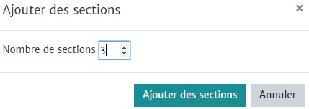

* + Définissez **le nombre de section à ajouter** o Validez par **Ajouter des sections**
* Pour le **format une section par onglet:**
  + Cliquez sur **Augmenter le nombre de sections**